ТЕХНІЧНЕ ЗАВДАННЯ
на виготовлення та монтаж пожежних резервуарів запасу води з приміщеннями насосних станцій пожежогасіння

1. Загальні відомості
Параметр | Значення
Вид робіт | Виготовлення та монтаж 2-х підземних пожежних резервуарів запасу води з приміщеннями насосних станцій автоматичної системи водяного пожежогасіння
Замовник | ___________________ (найменування підприємства-замовника)
Місце виконання робіт | Івано-Франківська обл., с. Угринів, вул. Заводська, 5
Кількість об'єктів | 2 окремі комплекти (кожен — незалежний резервуар 550 м³ зі своєю насосною станцією): Насосна №1 з Резервуаром №1; Насосна №2 з Резервуаром №2
Контактна особа | Медун Володимир, тел. 098-40-90-668, e-mail: MedunVM@optimapharm.ua

Це технічне завдання (далі — ТЗ) визначає вимоги до виконання робіт з виготовлення (виробництва) будівельних конструкцій та комплектуючих, а також з монтажу (будівництва) двох підземних резервуарів запасу води та приміщень насосних станцій пожежогасіння на об'єкті замовника. До ТЗ додаються: конструктивне рішення та специфікація матеріалів (Частина II), загальні креслення резервуару (Частина III) та схеми вузлів з'єднання конструкцій (Частина IV).

2. Підстава для виконання робіт
- Технічний звіт з інженерно-геологічних вишукувань земельної ділянки (додається окремим файлом у форматі PDF).
- Схема розміщення станцій пожежогасіння та схема станції пожежогасіння з резервуаром запасу води (додаються окремими файлами у форматі PDF).
- Чинні норми та стандарти України у галузі будівництва та пожежної безпеки (розділ 9 цього ТЗ).
- Конструктивне рішення, специфікація матеріалів та креслення, наведені у Частинах II–IV цього документа.

3. Технічні характеристики резервуарів запасу води
Параметр | Значення
Кількість резервуарів | 2 шт., повністю окремі, незалежні споруди (кожен — власний запас 550 м³, власні стіни з усіх 4 сторін, власна насосна станція)
Корисна місткість кожного резервуару | 550 м³
Внутрішні габаритні розміри | довжина — 22 м; ширина — 10 м; висота — 2,9 м
Заглиблення рівня підлоги резервуару | -4,2 м від планувальної відмітки
Приямок у місці забору води | глибина — 0,4 м; ширина — 2 м
Матеріал несучих конструкцій резервуару | монолітний армований (залізобетонний) бетон
Вимоги до гідроізоляції | повна водонепроникність огороджувальних конструкцій резервуару

4. Технічні характеристики приміщень насосних станцій
Кожен резервуар має ВЛАСНЕ, окреме приміщення насосної станції, прилегле з торця. Насосна станція приймає всмоктувальний трубопровід лише від «свого» резервуару.
Параметр | Значення
Орієнтовна площа забудови кожної станції | ≈ 245 м² (довжина ≈ 28,6 м — 22 м резервуару + 6 м насосної, з урахуванням стін; ширина ≈ 10,6 м)
Розміри приміщення насосної станції | довжина — 6 м; ширина — 10 м (на ширину резервуару); висота — 8 м
Заглиблення підлоги приміщення | -4,2 м
Підземна частина та цоколь (h=0,8 м) | монолітний залізобетон, товщина стіни — 300 мм (аналогічно зовнішній стіні резервуару; сприймає тиск ґрунту)
Надземна частина приміщення (вище цоколя) | газоблок товщ. 300 мм (або цегла товщ. 380 мм) + утеплення пінополістиролом 100 мм + штукатурний шар; загальна товщина стіни ≈ 420–500 мм
Покрівля | залізобетонні плити перекриття; утеплення пінополістиролом товщ. 150 мм (2 шари: 100+50 мм); ПВХ мембрана
Ворота | утеплені, двостулкові; ширина — 2,6 м; висота — 2,4 м
Дверні блоки (тамбур, сходовий марш) | утеплені металеві; ширина — 1,0 м; висота — 2,2 м; 2 шт.
Вантажопідйомна конструкція | підвісна конструкція для ланцюгової кран-балки або таль; вантажопідйомність — 2 т; траса руху розташована над технологічним проймом (див. нижче)
Технологічний прийом для опускання ДГ і насосів | проріз (проєм) у плиті покриття насосної станції розміром 5,0×5,0 м у світлі — для монтажу/демонтажу дизель-генератора та насосних агрегатів за допомогою кран-балки вантажопідйомністю 2 т. Над проймом влаштована НАДБУДОВА висотою 3,0 м з власним дахом та двостулковими воротами 3,0×4,0 м для завезення обладнання технікою по проїзній покрівлі; сходи ведуть від рівня надбудови до підлоги насосної станції. САМ ПРОЄМ У ПІДЛОЗІ НЕ ЗАКРИВАЄТЬСЯ і залишається постійно вільним для опускання вантажу; по контуру проєму — окантувальне армування (замість перерізаних робочих стрижнів плити)
Вентиляція | відведення вихлопів дизель-генератора; припливна вентиляція
Трубопровідний ввід від резервуару | Приямок розташований по центру ширини резервуару, з боку насосної станції, — прямий короткий всмоктувальний трубопровід від «свого» резервуару до насосної станції. Кожна станція обслуговує лише один резервуар; резервуари гідравлічно і конструктивно повністю не пов'язані між собою

5. Вимоги до виготовлення конструкцій та виробів
- Усі будівельні конструкції, вироби та матеріали виготовляються відповідно до робочої проектної документації, затвердженої замовником.
- Матеріали та вироби повинні мати документи, що підтверджують якість і відповідність (сертифікати відповідності, паспорти якості, протоколи випробувань) згідно з чинними ДСТУ.
- Бетон для монолітних конструкцій резервуарів застосовується класу міцності, марки морозостійкості (F) та марки водонепроникності (не нижче W8–W10), визначених проектом; заводський контроль якості обов'язковий.
- Арматурна сталь — відповідно до специфікації робочих креслень, з наданням сертифікатів на партію.
- Гідроізоляційні матеріали повинні забезпечувати повну водонепроникність конструкцій резервуарів.
- Металеві вироби виготовляються із застосуванням антикорозійного захисту, розрахованого на встановлений термін експлуатації.
- Утеплювач та покрівельна мембрана — сертифіковані матеріали з характеристиками, що відповідають проектним.

6. Вимоги до виконання монтажних (будівельних) робіт
- Земляні роботи: розробка котловану з урахуванням даних інженерно-геологічних вишукувань, кріплення укосів/стінок котловану, водовідведення за потреби.
- Влаштування підготовки та монолітної фундаментної плити відповідно до конструктиву (Частина II).
- Монтаж опалубки, армування та бетонування монолітних залізобетонних конструкцій резервуарів — поетапно, по захватках.
- Виконання гідроізоляційних робіт з подальшим гідравлічним випробуванням кожного резервуару на водонепроникність.
- Зведення надземної частини стін приміщень насосних станцій з утепленням; монтаж плит покриття та покрівлі.
- Монтаж воріт та дверних блоків.
- Монтаж підвісної конструкції для кран-балки/тельфера вантажопідйомністю 2 т.
- Влаштування будівельної частини систем вентиляції.
- Зворотна засипка пазух котловану з пошаровим ущільненням ґрунту.

6а. Земляні роботи
Розрахункові обсяги земляних робіт наведені орієнтовно для формування комерційної пропозиції; остаточний метод розробки котловану (з укосами чи з вертикальними стінками із шпунтовим огородженням) та точні обсяги визначаються робочим проектом на основі фактичних даних інженерно-геологічних вишукувань (тип ґрунту, рівень ґрунтових вод).
Параметр | Значення
Розміри котловану в плані (по низу) | ≈ 30,9 × 23,0 м (габарити споруди 28,9×21,0 м + робочий простір ≈ 1,0 м з кожного боку для опалубки/гідроізоляції)
Глибина розробки котловану | ≈ 4,3–4,7 м від існуючої планувальної відмітки (до низу бетонної підготовки з урахуванням її товщини)
Орієнтовний обсяг виїмки ґрунту | ≈ 3 000–3 600 м³ (менше значення — при вертикальних стінках з шпунтовим огородженням; більше — при розробці з укосами 1:0,5; уточнюється проектом за фактичними ґрунтами)
Кріплення стінок котловану | шпунтове огородження або укоси згідно з розрахунком стійкості, з урахуванням глибини та типу ґрунту; за потреби — водовідведення/водопонижен­ня на період робіт
Розробка ґрунту | екскаватором, з вивезенням надлишку та тимчасовим складуванням придатного ґрунту для зворотної засипки на майданчику (за погодженням з замовником)
Зворотна засипка | пошарове ущільнення ґрунту (шари 200–300 мм) до коефіцієнта щільності, визначеного проектом; матеріал засипки — місцевий ґрунт (якщо придатний) або пісок/ПГС за проектом
Безпека проведення робіт | огородження котловану, попереджувальні знаки, недопущення складування вантажів та проїзду техніки в межах призми обвалення на період відкритого котловану

7. Вимоги до контролю якості та приймання робіт
- Поетапний контроль якості та прихованих робіт з оформленням відповідних актів.
- Обов'язкове випробування кожного резервуару на водонепроникність з оформленням акта.
- Контроль геометричних розмірів конструкцій на відповідність проекту (виконавчі геодезичні зйомки).
- Право замовника на періодичний контроль якості матеріалів і виконання робіт.
- Усунення виявлених недоліків за рахунок виконавця робіт до підписання акта приймання-передачі.

8. Вимоги до безпеки та охорони праці
- Дотримання вимог законодавства України з охорони праці та пожежної безпеки на будмайданчику.
- Огородження котловану та зони робіт, встановлення попереджувальних знаків.
- Використання персоналом виконавця засобів індивідуального захисту; наявність дозвільних документів.

9. Нормативні документи
Роботи виконуються з дотриманням вимог (за уточненням відповідно до чинної на момент виконання робіт редакції):
- ДБН В.2.5-56 «Системи протипожежного захисту»;
- ДБН В.2.6-98 «Бетонні та залізобетонні конструкції. Основні положення»;
- ДБН В.2.6-31 «Теплова ізоляція будівель»;
- ДБН В.1.1-7 «Пожежна безпека об'єктів будівництва»;
- ДБН А.3.1-5 «Організація будівельного виробництва»;
- ДСТУ Б В.2.7 (комплекс стандартів на будівельні матеріали та вироби);
- НАПБ — в частині вимог до протипожежного водопостачання;
- інші чинні державні будівельні норми, стандарти та правила.
У разі виявлення розбіжностей між цим ТЗ і робочою проектною документацією пріоритет мають рішення проектної документації; про розбіжності виконавець зобов'язаний невідкладно повідомити замовника.

10. Виконавча документація
- акти на приховані роботи;
- акт(и) гідравлічного випробування резервуарів на водонепроникність;
- сертифікати/паспорти якості на застосовані матеріали та вироби;
- виконавчі геодезичні схеми та кресленики;
- акт приймання виконаних робіт (форма КБ-2в) та довідка КБ-3 — за домовленістю сторін;
- гарантійний талон/лист на виконані роботи.

11. Гарантійні зобов'язання
Учасник у своїй пропозиції зазначає гарантійний термін на виконані роботи та застосовані матеріали, зокрема окремо — гарантію на водонепроникність резервуарів. Гарантійний термін підлягає узгодженню сторонами при укладенні договору.

12. Вимоги до комерційної пропозиції учасника
- вартість виконання робіт (з розбивкою на виготовлення/матеріали та монтажні роботи, за можливості);
- термін виконання робіт (з розбивкою на етапи);
- бажані умови оплати;
- гарантійний термін на виконані роботи;
- склад та кваліфікацію бригади, наявність необхідної техніки;
- перелік запропонованих матеріалів з підтвердженням відповідності проектним вимогам.

ЧАСТИНА II
Конструктивне рішення будівельної конструкції резервуару та специфікація основних будівельних матеріалів

1. Загальна конструктивна схема
Кожен резервуар — окрема монолітна залізобетонна ємність прямокутної форми в плані, повністю незалежна від іншого резервуару: власна фундаментна плита, власні стіни з усіх 4 сторін, власне приміщення насосної станції, прилегле з торця. Основні конструктивні елементи одного резервуару: фундаментна плита, стіни, внутрішні опори (колони) з балками покриття, плита покриття та приямок водозабору. Через значний прогін (10 м у світлі) покриття резервуару передбачає власний ряд внутрішніх колон.
- Компонування: кожен резервуар (550 м³) — окрема споруда з власним приміщенням насосної станції (6×10 м), прилеглим з торця. Приямок розташований по центру ширини резервуару, з боку насосної станції — прямий короткий всмоктувальний трубопровід. У плиті покриття насосної станції передбачено технологічний проєм з надбудовою для опускання дизель-генератора та насосів (розділ 10).
- Каркас покриття кожного резервуару: центральний ряд колон з кроком ≈ 3,67 м (5 колон на резервуар), що спираються на власну фундаментну плиту.
- Стіни працюють як вертикальні пластини, защемлені в фундаментній плиті, сприймають гідростатичний тиск води та тиск ґрунту ззовні.
- Резервуари повністю незалежні один від одного — конструктивно (окремі фундаменти, окремі стіни) і гідравлічно (кожен — власний запас 550 м³ за нормами, без перемичок між резервуарами).
- Всі робочі шви бетонування обладнуються гідрошпонками ПВХ.

2. Фундаментна плита
Параметр | Значення
Тип | Монолітна залізобетонна плита суцільного перерізу
Розміри в плані | ≈ 22,6 × 10,6 м
Товщина плити | 400 мм; місцеве потовщення під колонами до 600 мм (підколонники 800×800 мм)
Бетон | клас C25/30 (В25), W10, F150
Армування | два шари сітки Ø16 A500C з кроком 150×150 мм (нижнє і верхнє)
Захисний шар бетону | не менше 40 мм
Підготовка під плиту | бетонна підготовка 100 мм, клас С8/10

3. Стіни резервуару
Параметр | Значення
Тип | Монолітні залізобетонні стіни з усіх 4 сторін, защемлені в фундаментній плиті
Товщина стіни | 300 мм (потовщення до 400 мм у нижній третині)
Висота стіни (в світлі) | ≈ 3,0 м
Бетон | клас C25/30 (В25), W10, F150
Армування | вертикальне — Ø16 A500C з кроком 150 мм по обох гранях; горизонтальне — Ø12 A500C з кроком 200 мм
Робочі шви бетонування | не більше ніж через 1,5–2,0 м по висоті; кожен шов — з гідрошпонкою ПВХ

4. Внутрішні колони та балки покриття
Параметр | Значення
Колони | монолітні залізобетонні, перетин 400×400 мм, крок ≈ 3,67 м (5 шт. на кожен резервуар — власний ряд для кожного, разом 10 шт.)
Армування колон | поздовжнє — 4Ø18–4Ø20 A500C, хомути Ø8 з кроком 150–200 мм
Балки (ригелі) покриття | перетин 400×700 мм (посилено під навантаження від транспорту та палетного зберігання — див. розділ 5), прогін на всю ширину резервуару (≈ 10,6 м)

5. Плита покриття — ТРАФІКОПРИДАТНА (проїзд транспорту та зберігання вантажу на палетах)
За умовою замовника покрівля резервуарів використовується як експлуатована поверхня: проїзд автотранспорту та складування вантажу на палетах. Це суттєво збільшує розрахункове навантаження порівняно зі звичайною покрівлею (яка розраховується лише на снігове навантаження та короткочасне обслуговування) — тому конструкція плити покриття, балок і їх гідроізоляційно-дорожній «пиріг» переглянуті.
Параметр | Значення
Тип несучої плити | Монолітна залізобетонна плита, обпирається на стіни та балки-ригелі
Товщина несучої плити | 300 мм (збільшена з 200 мм — під навантаження від транспорту та палетного зберігання)
Бетон плити | клас C25/30 (В25), W6, F150
Балки (ригелі) покриття | перетин збільшено до 400×700 мм (було 300×600 мм) — під зросле навантаження
Розрахункове навантаження | від автотранспорту — за найважчим розрахунковим навантаженням, що фактично проїжджатиме (мінімум навантажувач/легке вантажне авто, уточнюється замовником); від складування на палетах — рівномірно розподілене навантаження за проектом складу (орієнтовно 10–15 кН/м², уточнюється фактичною вагою та висотою штабелювання)
Дорожня конструкція (зверху вниз) | 1) покриття проїзної частини — армобетон ≈200 мм (або асфальтобетон за погодженням); 2) захисний шар + утеплення несучого класу (екструдований пінополістирол XPS, розрахований на навантаження) ≈150 мм; 3) гідроізоляційна мембрана (ПВХ, механічно стійка); 4) несуча плита покриття 300 мм
Ухил проїзної частини | не менше 1–2% для водовідведення дощових вод з поверхні
Огородження / бордюри | бетонний бордюр або металеве огородження (відбійники) по периметру проїзної частини для запобігання з'їзду транспорту за межі покрівлі
Пандус (рампа) заїзду | влаштовується з боку, зручного для заїзду транспорту; ухил пандуса — не більше 10–12%, з протиковзким покриттям
Люки обслуговування | не менше 2 люків-лазів Ø700 мм на резервуар з герметичними кришками ТРАФІКОСТІЙКОГО класу (важкі чавунні/сталеві кришки класу навантаження D400 за ДСТУ EN 124, а не звичайні легкі кришки)
Дорожні знаки / позначення | знак обмеження вантажопідйомності на заїзді; розмітка зони складування палетів окремо від смуги проїзду

6. Приямок водозабору
У місці розташування водозабірного пристрою в фундаментній плиті влаштовується місцеве заглиблення розміром 2,0×2,0 м, глибиною 0,4 м. Приямок у кожному резервуарі розташований по центру ширини, з БОКУ НАСОСНОЇ СТАНЦІЇ (насосна — на всю ширину обох резервуарів, 6×21 м) — це мінімізує довжину прямого всмоктувального трубопроводу від приямка до насоса. Стінки приямку — монолітний залізобетон товщиною 200 мм; шов сполучення з фундаментною плитою обладнується гідрошпонкою ПВХ.

7. Гідроізоляція конструкцій
- Бетон конструкцій, що контактують з водою, виготовляється з маркою водонепроникності не нижче W10 із застосуванням гідрофобізуючої/кристалізуючої добавки.
- Внутрішня поверхня резервуару обробляється проникною (кристалізуючою) гідроізоляцією суцільним шаром.
- Зовнішня поверхня стін і низ фундаментної плити захищаються рулонною або обмазочною мембранною гідроізоляцією з захисним шаром.
- У всіх робочих і деформаційних швах бетонування встановлюються гідрошпонки ПВХ шириною 320 мм.
- Після завершення гідроізоляційних робіт кожен резервуар підлягає гідравлічному випробуванню з витримкою не менше 72 годин.

8. Специфікація основних будівельних матеріалів (на 1 резервуар)
Обсяги наведені орієнтовно на основі попереднього конструктивного рішення і призначені для оцінки вартості та формування комерційної пропозиції. Точні обсяги уточнюються робочою документацією. Обсяги вже враховують посилення покриття під навантаження від транспорту та палетного зберігання (розділ 5).
№ | Матеріал / виріб | Од. вим. | К-ть на 1 резервуар | К-ть на 2 резервуари
1 | Бетон фундаментної плити (з підколонниками і приямком) C25/30, W10, F150 | м³ | ≈ 98 | ≈ 196
2 | Бетонна підготовка С8/10 (100 мм) | м³ | ≈ 24 | ≈ 48
3 | Бетон стін резервуару C25/30, W10, F150 | м³ | ≈ 59 | ≈ 118
4 | Бетон колон C25/30 | м³ | ≈ 2,4 | ≈ 5
5 | Бетон балок (ригелів) покриття C25/30, 400×700 мм (посилені) | м³ | ≈ 14,8 | ≈ 30
6 | Бетон несучої плити покриття C25/30, W6, F150, 300 мм (посилена) | м³ | ≈ 72 | ≈ 144
6а | Бетон покриття проїзної частини (армобетон, 200 мм) | м³ | ≈ 48 | ≈ 96
7 | Разом бетону монолітних конструкцій (без проїзного покриття) | м³ | ≈ 246 | ≈ 492
8 | Арматурна сталь класу A500C (орієнтовно, з урахуванням посилення) | т | ≈ 33 | ≈ 66
9 | Гідрошпонки ПВХ, шир. 320 мм | м.п. | ≈ 155 | ≈ 310
10 | Проникна гідроізоляція внутрішніх поверхонь | м² | ≈ 410 | ≈ 820
11 | Зовнішня мембранна гідроізоляція (стіни/дно) + мембрана покрівлі | м² | ≈ 480 | ≈ 960
11а | Утеплення XPS несучого класу під проїзною частиною, 150 мм | м² | ≈ 240 | ≈ 480
12 | Люки-лази Ø700 мм, ТРАФІКОСТІЙКІ (клас навантаження D400) | шт. | 2 | 4
13 | Опалубна система (орієнтовна площа контакту) | м² | ≈ 780 | ≈ 1560
14 | Бордюр/огородження по периметру проїзної частини | м.п. | ≈ 64 | ≈ 128

9. Стіни приміщення насосної станції
Параметр | Значення
Підземна частина (нижче цоколя) | монолітний залізобетон, товщина стіни — 300 мм; бетон C25/30, W8, F150 (сприймає тиск ґрунту; безпосередньо гідростатичного тиску води не несе)
Армування підземної частини | вертикальне Ø14 A500C з кроком 200 мм, горизонтальне Ø10 A500C з кроком 200 мм (орієнтовно, за розрахунком на тиск ґрунту)
Цоколь (h = 0,8 м) | монолітний залізобетон, товщина — 300 мм, конструктивно продовжує підземну стіну
Надземна частина (вище цоколя) | газоблок товщ. 300 мм (або цегла товщ. 380 мм) на цементно-піщаному розчині; утеплення пінополістиролом 100 мм назовні; штукатурний шар з обох сторін; загальна товщина стіни в зборі ≈ 420–500 мм
Гідроізоляція підземної частини | обмазочна бітумна гідроізоляція зовнішньої поверхні (аналогічно IGOLFLEX-N або рівноцінна)

10. Технологічний проєм для опускання ДГ і насосів
У плиті покриття приміщення насосної станції передбачається технологічний проєм для монтажу та подальшої заміни великогабаритного обладнання (дизель-генератор, насосні агрегати) за допомогою кран-балки вантажопідйомністю 2 т, встановленої в приміщенні. Над проймом влаштовується НАДБУДОВА висотою 3,0 м із власним дахом, що формує окрему технологічну споруду над основною покрівлею. Обладнання завозиться технікою по проїзній покрівлі та заводиться в надбудову через двостулкові ворота, після чого опускається краном крізь проєм у приміщення насосної станції; для персоналу передбачені сходи від рівня надбудови до підлоги насосної станції. Дах надбудови захищає внутрішній простір від опадів, АЛЕ САМ ПРОЄМ У ПЛИТІ ПОКРИТТЯ ЗАЛИШАЄТЬСЯ ПОСТІЙНО ВІДКРИТИМ — на відміну від попереднього рішення зі знімними плитами перекриття, які повністю закривали проріз.
Параметр | Значення
Розмір проєму в світлі | 5,0 × 5,0 м (уточнюється фактичними габаритами дизель-генератора та найбільшого насосного агрегату + запас на технологічні маніпуляції)
Розташування проєму | по центру ширини насосної станції
Армування контуру проєму | окантувальні балки-обв'язки по периметру отвору (замість перерізаних робочих стрижнів плити), перетин та армування — за розрахунком
Надбудова над проймом | стіни заввишки 3,0 м від рівня основної покрівлі, по контуру, ширшому за проєм; власний дах зверху (повністю закриває надбудову, але не сам проєм); конструктивно НЕ спирається на плиту в межах самого прорізу — тільки по контуру навколо нього
Ворота надбудови | двостулкові, розміром 3,0 × 4,0 м — для завезення дизель-генератора/насосів технікою безпосередньо по проїзній покрівлі (розділ 5)
Сходи | внутрішні (або в окремому тамбурі надбудови) — від рівня підлоги надбудови (рівень основної покрівлі) до підлоги насосної станції (-4,200); окремо від зони опускання обладнання проймом
Дах надбудови | залізобетонна плита або легка конструкція з утепленням та гідроізоляцією — постійно закриває надбудову зверху; на прохід/опускання обладнання проймом у підлозі НЕ впливає
Кран-балка | вантажопідйомність 2 т; розташована під дахом надбудови так, щоб гак опускався крізь усю висоту шахти прямо в приміщення насосної станції
Безпека на період монтажних робіт | тимчасове огородження (перила) навколо відкритого проєму всередині надбудови

ЧАСТИНА III
Загальні креслення резервуару — план і розрізи
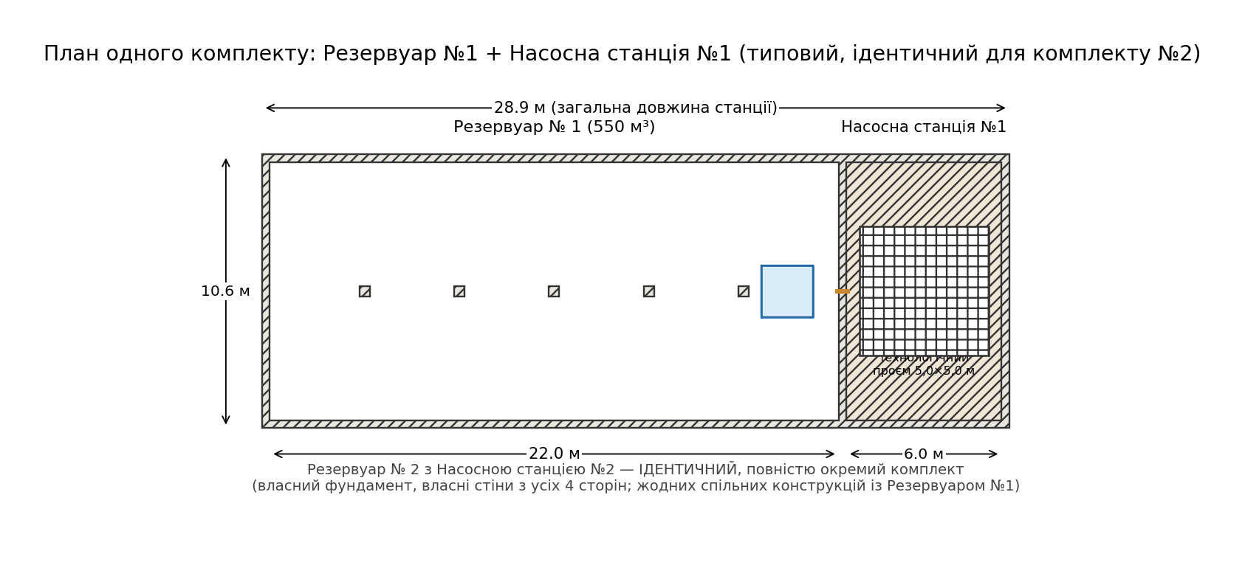
План одного комплекту (Резервуар + власна Насосна станція) — типовий і повністю ідентичний для обох комплектів; жодних спільних конструкцій між Резервуаром №1 і Резервуаром №2
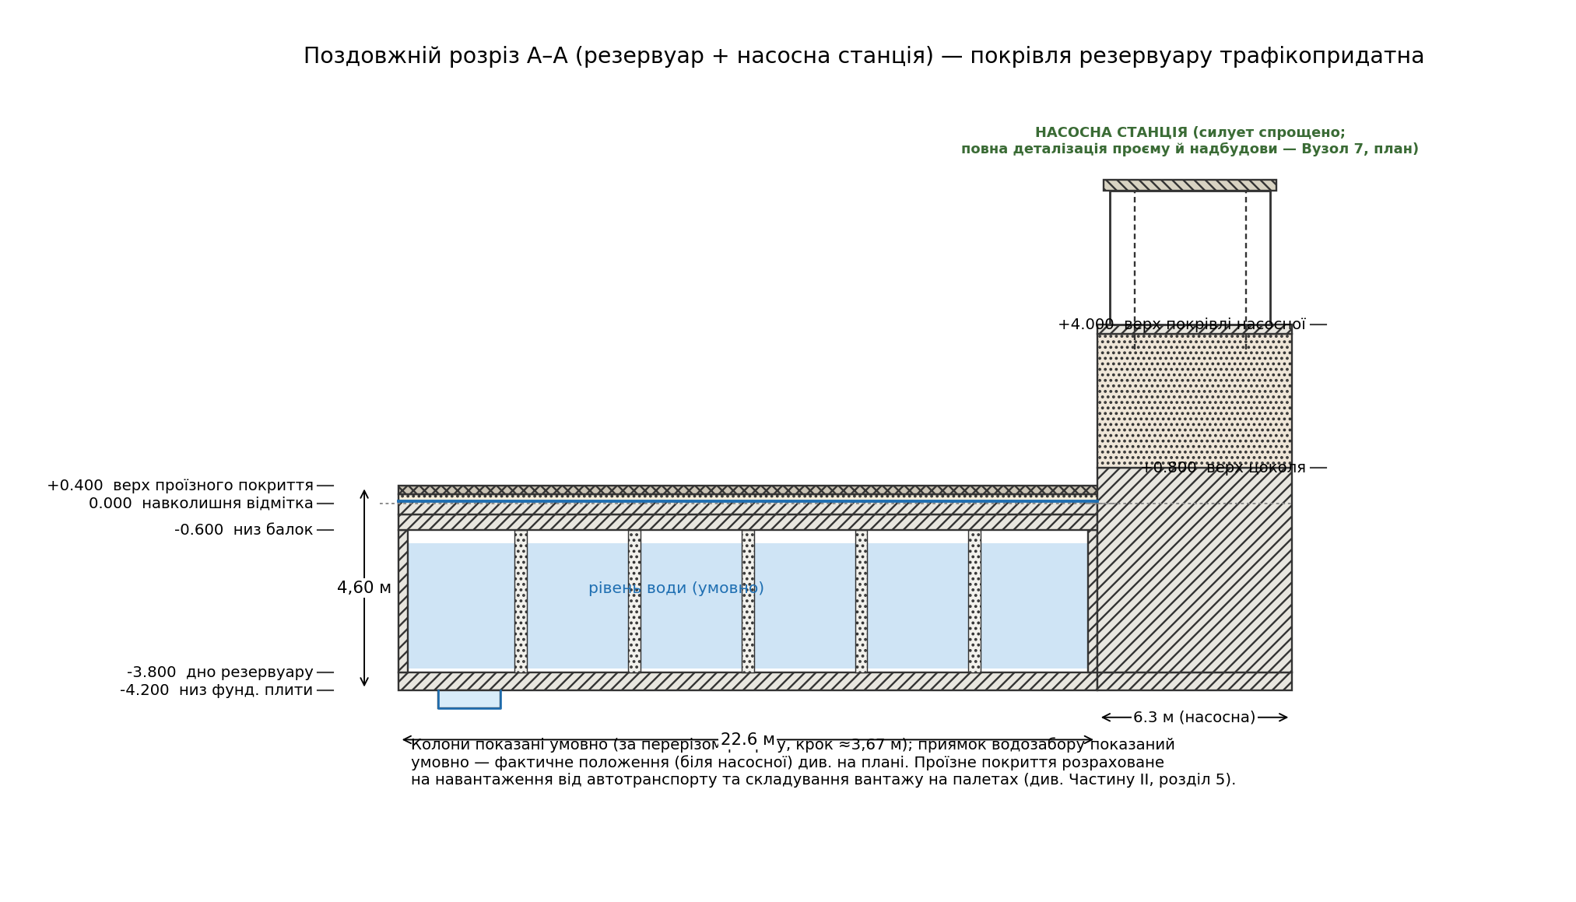
Поздовжній розріз А–А — резервуар (типовий, по осях колон) РАЗОМ з насосною станцією, приєднаною з торця; силует насосної спрощено, повна деталізація технологічного проєму й надбудови — у Вузлі 7 та на плані
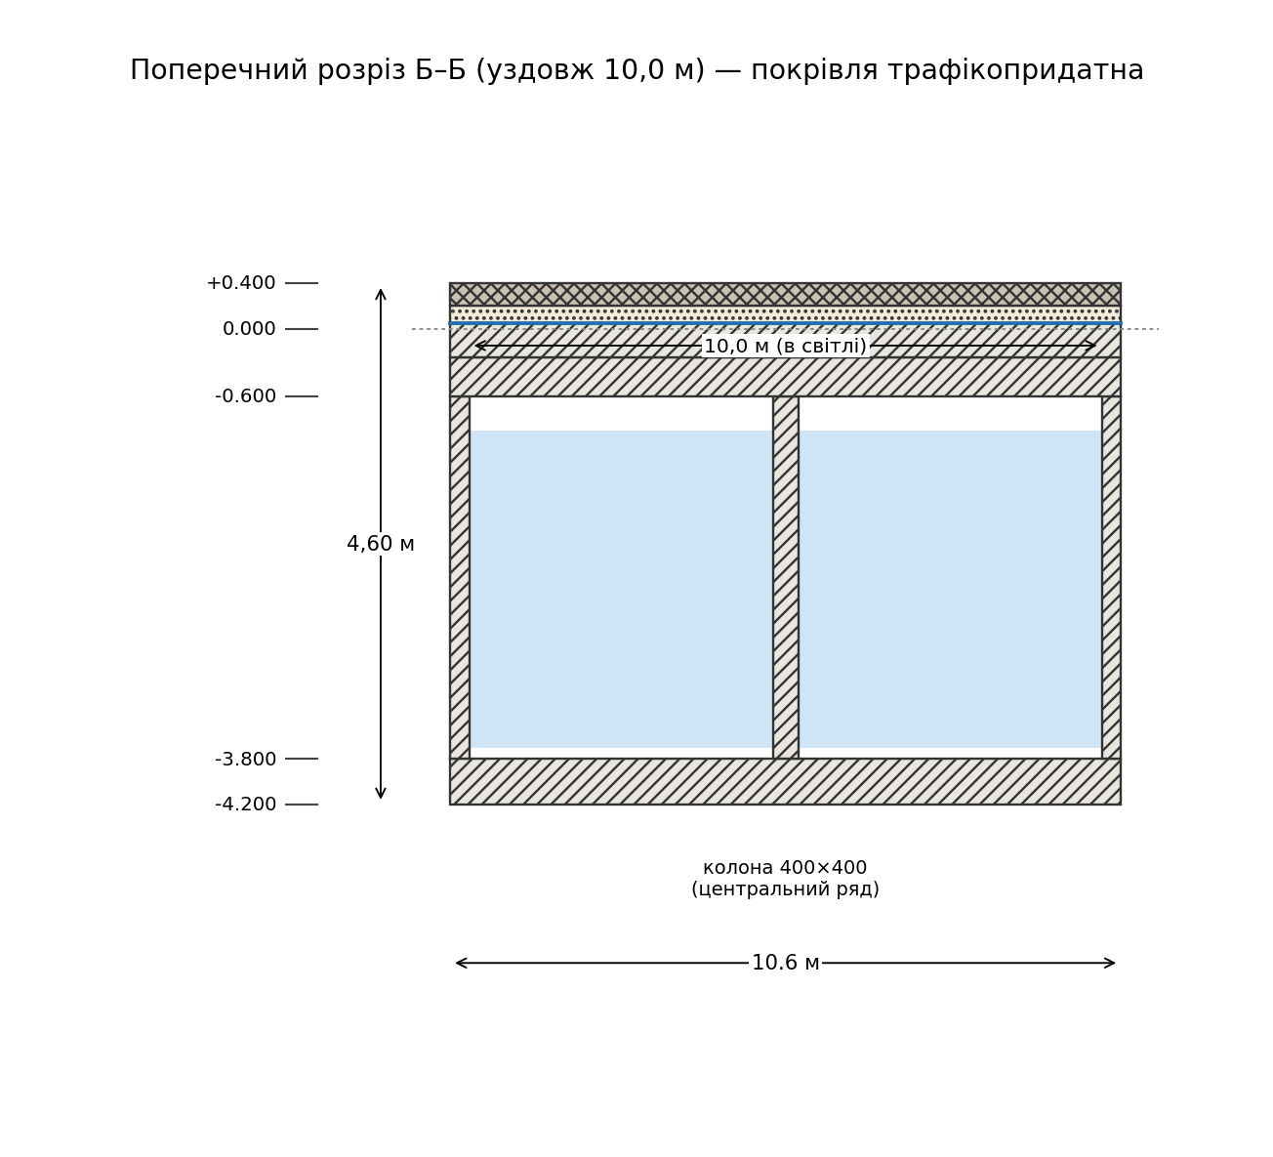
Поперечний розріз Б–Б (уздовж 10,0 м) — по осі центрального ряду колон

ЧАСТИНА IV
Схеми та креслення вузлів конструктиву резервуару

Вузол 1 — спряження стіни резервуару з фундаментною плитою
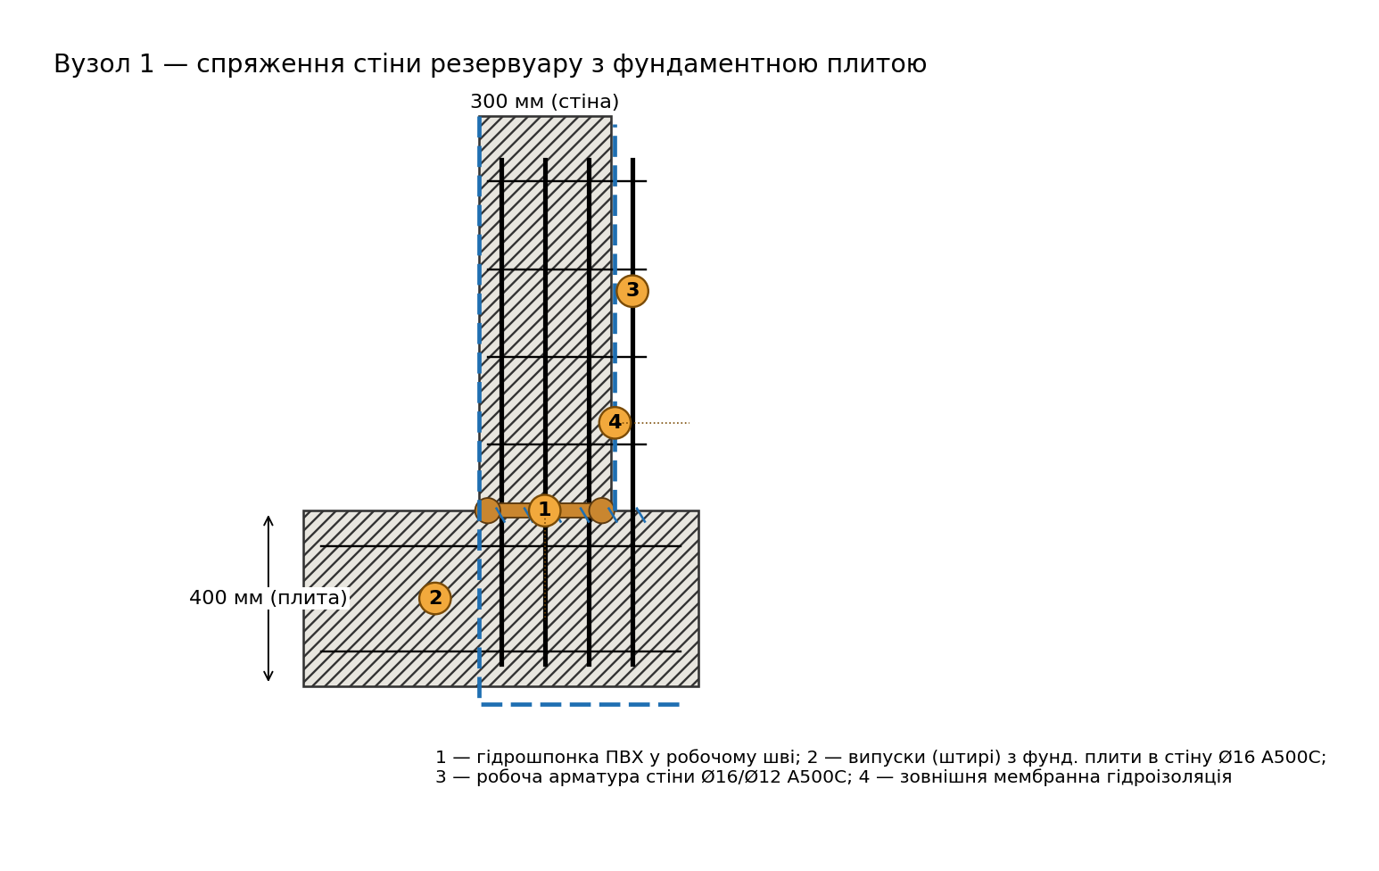
Стик виконується монолітно: вертикальні випуски арматури з фундаментної плити заводяться в стіну на довжину анкерування. У горизонтальному робочому шві встановлюється гідрошпонка ПВХ шириною 320 мм. Внутрішня поверхня шву додатково обробляється проникною гідроізоляцією, зовнішня — суцільною мембраною без розривів.

Вузол 2 — опирання внутрішньої колони на фундаментну плиту
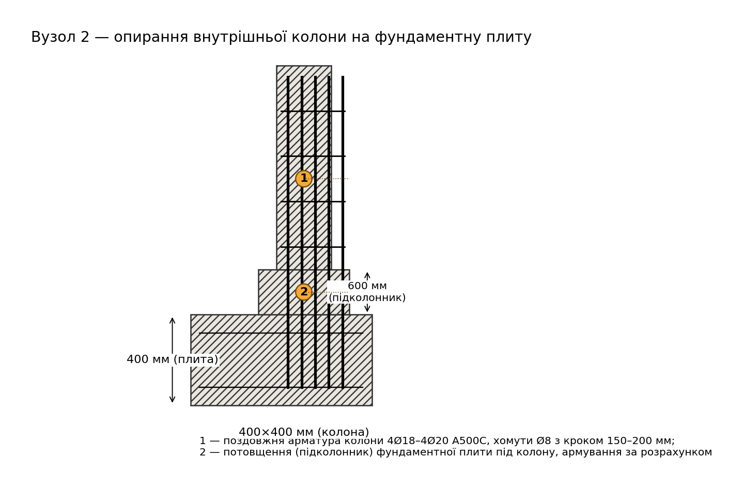
Під кожною колоною влаштовується місцеве потовщення (підколонник) фундаментної плити до 600 мм. Поздовжня арматура колони заводиться в підколонник на довжину анкерування, з'єднання з арматурою плити — за розрахунком.

Вузол 3 — спряження стіни, балки та плити покриття
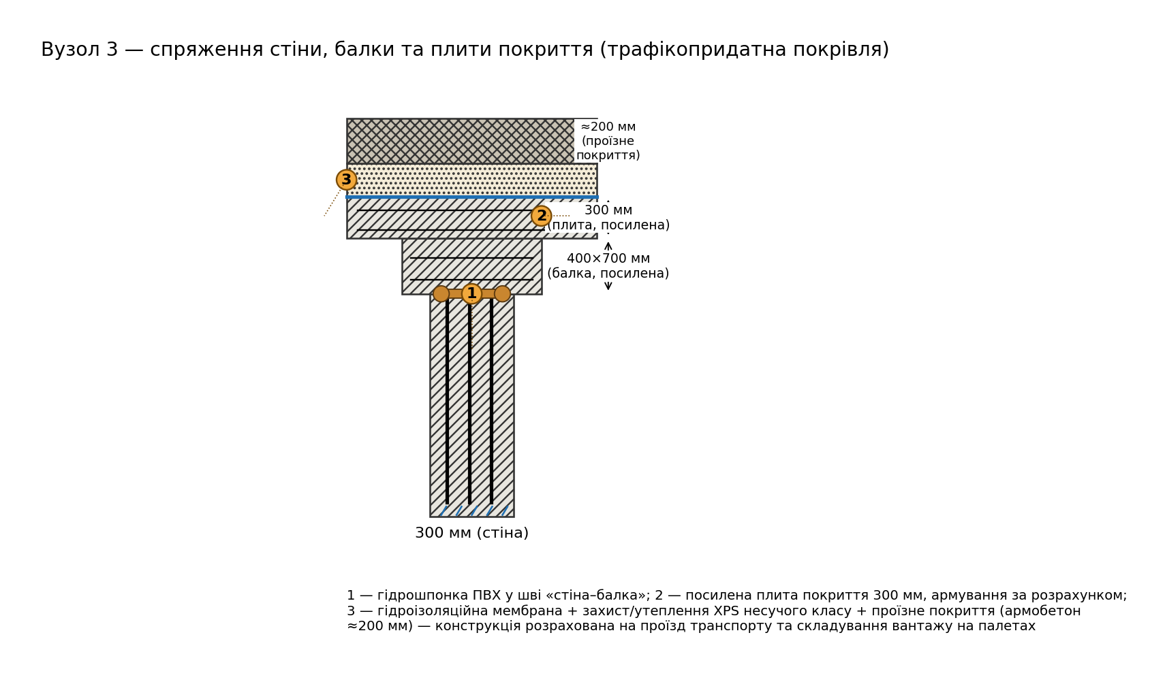
Балка-ригель обпирається на стіну; шов «стіна–балка» обладнується гідрошпонкою ПВХ. Плита покриття монолітно з'єднується з балкою; зверху — утеплення пінополістиролом 150 мм та покрівельна ПВХ мембрана.

Вузол 4 — вертикальний робочий шов бетонування стіни
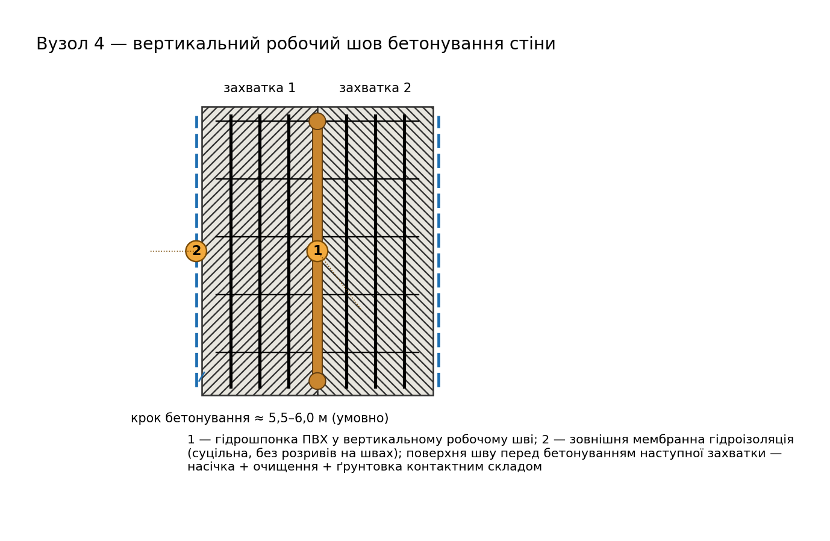
При бетонуванні стін окремими захватками кожен вертикальний робочий шов обладнується гідрошпонкою ПВХ на всю висоту стіни. Перед бетонуванням наступної захватки поверхня шву очищується, насікається та обробляється контактним ґрунтувальним складом.

Вузол 5 — приямок водозабору
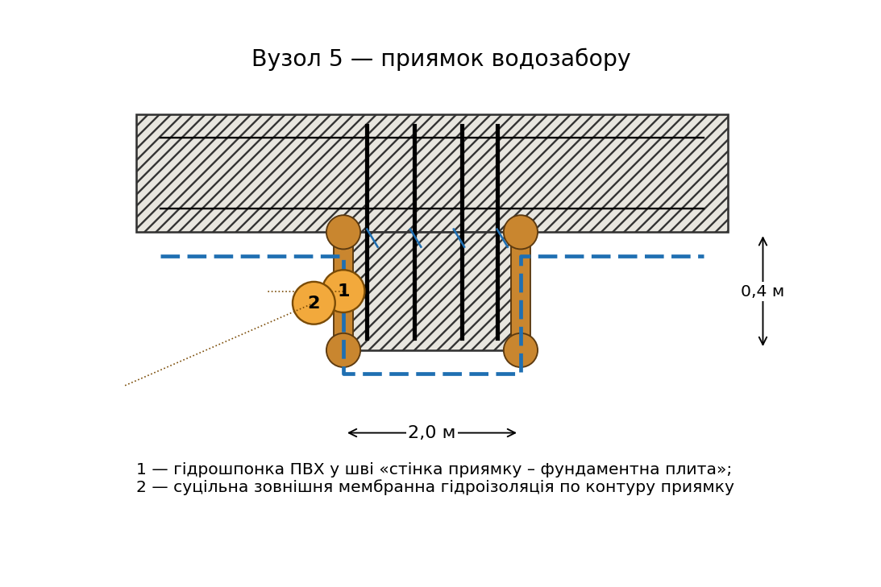
Місцеве заглиблення фундаментної плити розміром 2,0×2,0 м, глибиною 0,4 м. З'єднання зі стінками приямку виконується з гідрошпонкою ПВХ по всьому периметру; гідроізоляція — без розривів, як продовження гідроізоляції основної плити.

Вузол 6 — люк-лаз обслуговування у плиті покриття
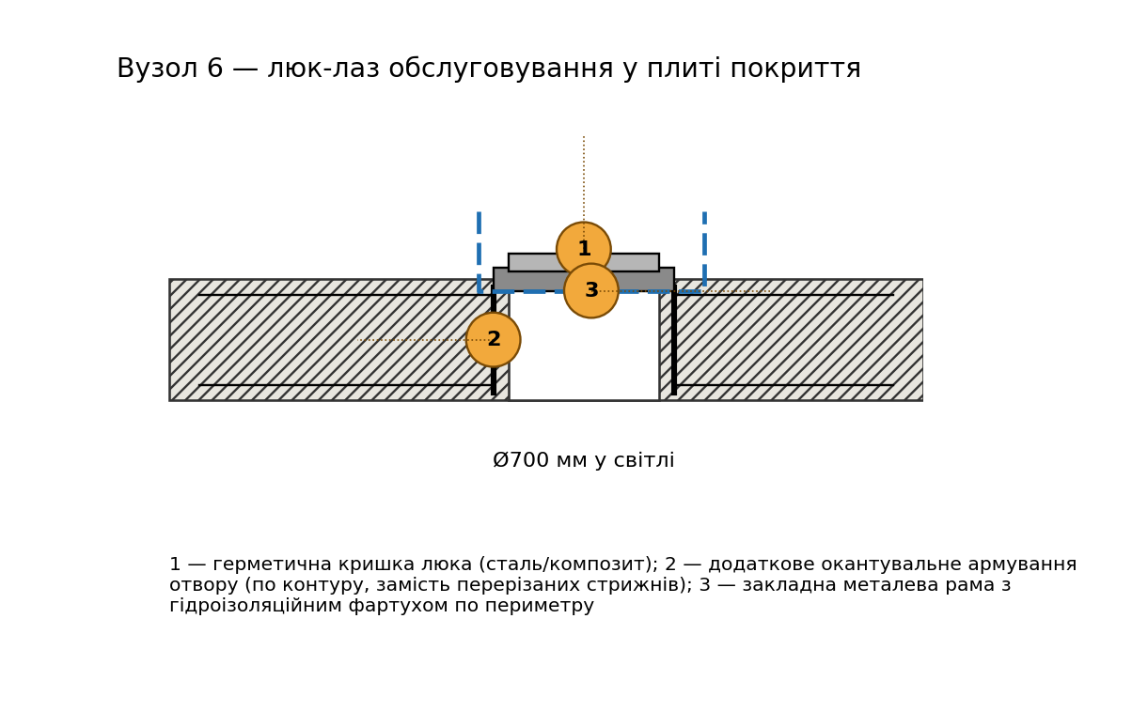
У плиті покриття передбачається не менше 2 отворів Ø700 мм у світлі. По контуру отвору встановлюється додаткове окантувальне армування замість перерізаних робочих стрижнів. Закладна металева рама з гідроізоляційним фартухом забезпечує герметичність вузла.

Вузол 7 — технологічний проєм з надбудовою для опускання ДГ і насосів
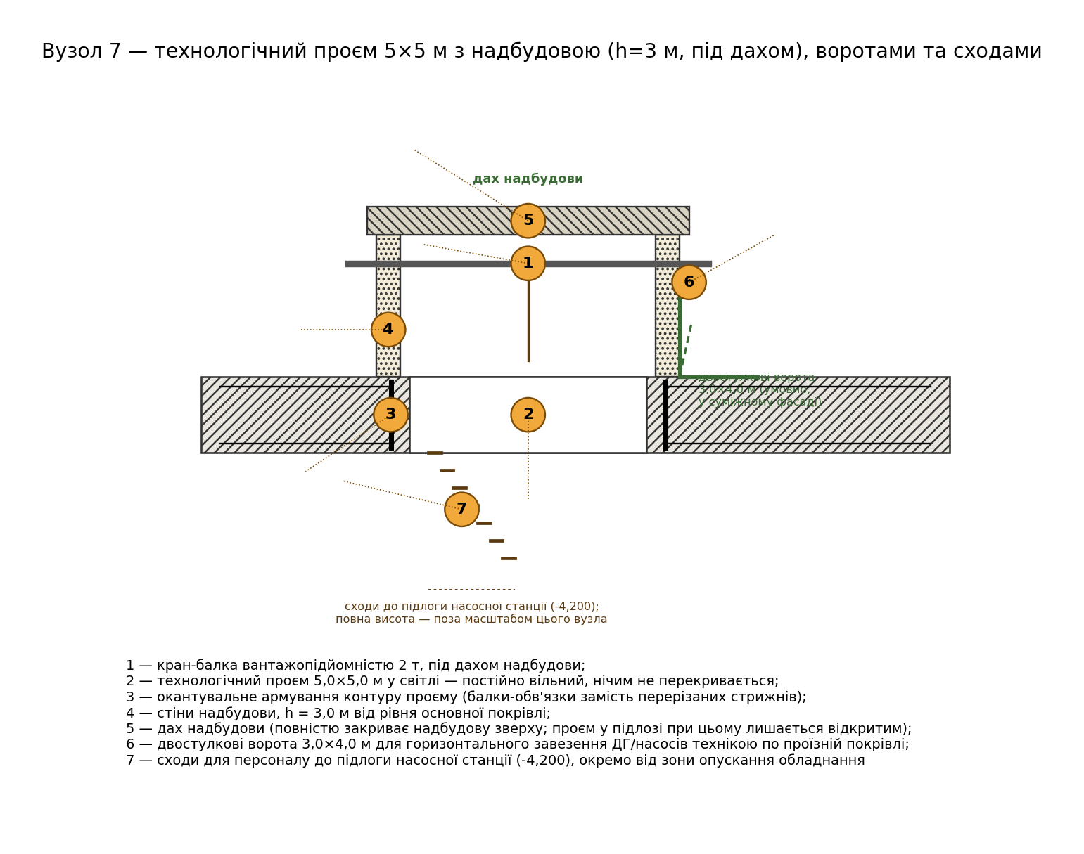
Проєм 5,0×5,0 м у світлі в плиті покриття насосної станції, по центру ширини приміщення. По контуру отвору влаштовуються окантувальні балки-обв'язки замість перерізаних робочих стрижнів плити. Над проймом влаштована надбудова заввишки 3,0 м із власним дахом (повністю закриває надбудову зверху) та двостулковими воротами 3,0×4,0 м для завезення дизель-генератора й насосів технікою по проїзній покрівлі; кран-балка 2 т розташована під дахом надбудови. Сходи ведуть від рівня надбудови до підлоги насосної станції окремо від зони опускання обладнання. Сам проєм у підлозі НЕ закривається і залишається постійно вільним.

